Practico Factores de la Producción
Nombres de los integrantes: Jazmin Molina, Nicol Tello, Sosa Cielo
Curso 3° B 07/09/22

1-esquema de Factores de producción .
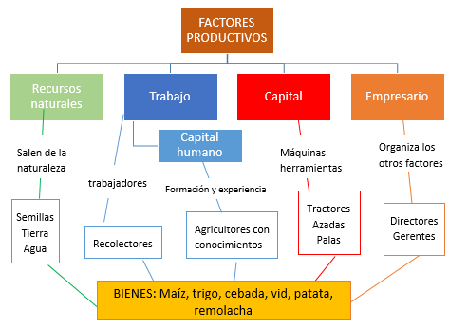
2-El factor más importante es el recurso natural ya que sin el no habría trabajo para los agricultores, no tendrían experiencia, no habría capital. Estos recursos tales como la tierra, agua, semillas son esenciales para cultivar y producir producto para poner a la venta y como sabemos si no hay ventas no se genera capital y los empresarios se verían obligados a para el proceso de producción de bienes y se acortaría el presupuesto de pago, acortando el presupuesto los agricultores no trabajarían por poco pago y la empresa se vería obligada a cerrar sus puertas a la venta y producción. Conclusión si no hay recursos naturales el proceso de elaboración no podría seguir adelante.

3- elegimos Recursos renovables
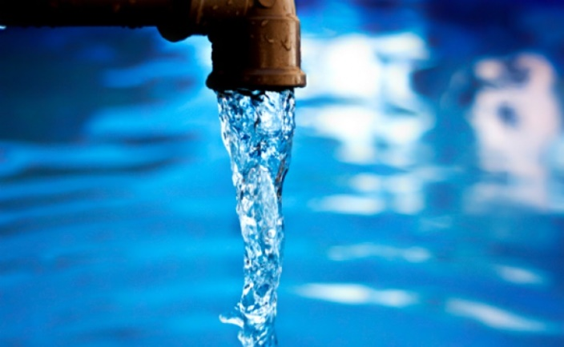 En los recursos renovables mas utilizados esta el agua la cual sire para generar energía hidráulica que es aquella que se genera por el movimiento constante del agua. También es utilizada en los riegos de plantaciones, ej: papa, trigo, soja, etc.

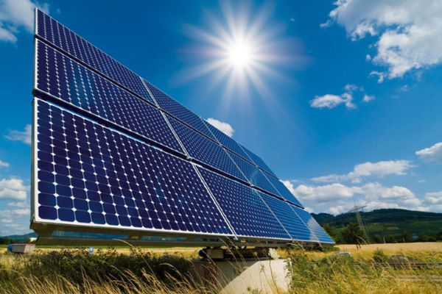El sol es otro recurso natural el cual ayuda a las plantaciones a crecer y también ocupa para generar energía solar con los famosos paneles solares que funcionan que absorbiendo la radiación electromagnética que dan los rayos de sol.
4- recursos renovables:
Energía solar: es una energía renovable, obtenida a partir del aprovechamiento de la radiación electro magnética procedente del sol
La radiación solar que alcanza la tierra ha sido aprovechado por el ser humano desde la antigüedad, mediante diferentes tecnologías que han ido evolucionando. Hoy en dia, el calor y la luz del sol pueden aprovecharse por medio de diversos captados como células fotoeléctricas.
Energía de biomasa: se refiere a un tipo de energía útil en términos energéticos formales: las plantas transforman la energía radiante del sol en energía química atraves de la fotosíntesis, y aparte de esa energía química queda almacenada en forma de materia organica; la energía química de la biomasa puede recuperarse quemándola diferentemente o transformándola en combustibles.
Recursos no renovables
Petróleo: es un aceite mineral de color muy oscuro o negro, menos denso que el agua y de un olor acre característico. Esta formado por una mezcla de hidrocarburos acompañados de azufre. Oxigeno y nitrógeno en cantidades visibles. El petróleo se encuentra solo en las rocas sedimentarias.
Gas natural:( denominado gas fosil) es un hidrocarburo mezcla de gases ligeros de origen natural. Principalmente contiene metano, normalmente inolute cantidades variables de otros alcanos y a veces un pequeño porcentaje de dióxido de carbono, nitrógeno, acido de sulfúrico y hielo.
5-
Camisa:
1-telas de algodon, poliéster, rayon, seda y de fibra sintéticas.
2-botones de material acrílico de madera o de dos o cuatro hoyos.
3-hilos de acrílico, nylon, poliéster, derivados del petróleo o naturales.
4-etiquetas
Zapallo: para cultivar zapallo se debe establecer principalmente en suelos arenosos y franco-arenoso, con una aceptable disponibilidad de material de materia organica. Que requirere además de suelos que les permita desarrollar con libertad su sistema radicular el cual se encuentra dentro de los primeros 40 cm de profundidad del suelo.

